MODELO E INSTRUCCIONES PARA EL FORMATO DE TRABAJO ELAGEC 2026
(EJEMPLO DE FORMATO DE TÍTULO)
(Para su primer envío, NO debe incluir autores, afiliaciones ni datos específicos en los Agradecimientos para garantizar un proceso de revisión por pares doble ciego. En su lugar, escriba XXXXXX como marcador de posición para que el artículo tenga una extensión máxima de 3000 palabras, sin incluir las referencias).
Omar Sanchez${* }^{1}$ – omar_sanchezr@javeriana.edu.co
Adriana Gómez ${* }^{1}$ - adrianagomez@javeriana.edu.co
Kevin Torres${* }^{2}$ – kevin.torres@pucv.cl
Jose Guevara${* }^{3}$ – ja.guevara915@uniandes.edu.co
¹ Departamento de Ingeniería Civil, Pontificia Universidad Javeriana, Bogotá D.C., 111711, Colombia
² Escuela de Ingeniería Civil, Pontificia Universidad Católica de Valparaíso, Valparaíso 2374631, Chile
³ Departamento de Ingeniería Civil y Ambiental, Universidad de los Andes, Bogotá D.C., 111711, Colombia
RESUMEN (EJEMPLO DE ESTILO, TÍTULO 1)
A continuación, se presentan las pautas para la preparación de su artículo para su envío, revisión e inclusión en las Actas del X Congreso Iberoamericano de Gestión y Tecnología de la Construcción (ELAGEC2026). El cumplimiento de estas pautas es esencial para garantizar la uniformidad del trabajo. Utilice esta plantilla y las instrucciones. Asegúrese de que su contenido se ajuste al formato eliminando y reemplazando contenido según corresponda, aplicando los estilos proporcionados en este documento de Microsoft Word.
El resumen no debe exceder las 200 palabras. Debe resumir los aspectos principales del manuscrito, incluyendo antecedentes, métodos, resultados y conclusiones.
PALABRAS CLAVE
Se deben incluir cinco palabras clave, separadas por punto y coma (;).
INTRODUCCIÓN
Los artículos que se incluirán en las actas deben estar escritos en español, inglés o portugués; se aceptará cualquier idioma, pero se ruega elegir un idioma y mantener la coherencia en todo el trabajo. Los segmentos de texto resaltados en rojo en este documento se refieren a los estilos de formato definidos en la plantilla de Microsoft Word adjunta.
MODELO DE LA ESTRUCTURA Y ELEMENTOS
MODELO DE LA ESTRUCTURA (EJEMPLO DE ESTILO, TÍTULO 2)
Su trabajo no debe exceder las 3000 palabras, sin incluir las referencias. Se recomienda que los artículos sigan una estructura que comience con una introducción y concluya con una conclusión. La introducción debe colocarse inmediatamente después de las palabras clave. Después de las conclusiones, se pueden incluir los agradecimientos, si los hubiera, seguidos de la sección de referencias. Además, el artículo debe incluir una sección de Proceso o Enfoque de Aplicación y una de Resultados, ya que son esenciales para ofrecer una visión general completa de su trabajo en la industria.
Recuerde que, para el proceso de revisión, en su primer envío NO debe incluir autores, afiliaciones ni datos específicos en los Agradecimientos, a fin de garantizar un proceso de revisión por pares doble ciego. En su lugar, escriba XXXXXX como marcador de posición.
ASPECTOS DEL FORMATO GRÁFICO
TABLAS Y FÓRMULAS (EJEMPLO DE ESTILO, TÍTULO 3)
Las tablas y fórmulas deben numerarse secuencialmente en el mismo orden en que aparecen en el texto, utilizando números arábigos y refiriéndose a ellas como: Tabla 1, Tabla 2..., Fórmula 1, Fórmula 2..., etc., según corresponda. Estas deben insertarse en el texto en el mismo orden en que se citan. En el caso de las tablas, el título debe colocarse en la parte superior y no deben duplicar los resultados mostrados en los gráficos. El sistema de unidades que se utilizará es el Sistema Internacional (SI). La Tabla 1 y la Fórmula 1 muestran el formato necesario.
Tabla 1. Nombre de la tabla.
Título a | Título b | Título c
Texto del cuadro
$$RII=\frac{\sum{W}}{A∙N}$$ | Fórmula 1
Nota aclaratoria: Tanto las tablas como las imágenes deben ser suministradas en el documento, pero también deben enviarse en un archivo por aparte, en su formato nativo. Es importante que se incluyan las imágenes y las tablas en el paper, pero también deben ser subidas como archivos adicionales, en su formato original (por ejemplo, archivos .xls para tablas y .jpg, .png o .tiff para imágenes).
FIGURAS
Las figuras pueden incluir gráficos, diagramas, esquemas y fotografías. Deben presentarse en condiciones de publicación, numeradas secuencialmente en el mismo orden en que se citan en el texto (p. ej., Figura 1, Figura 2, etc.) y con su título al final. Deben incorporarse al texto a medida que se citan.
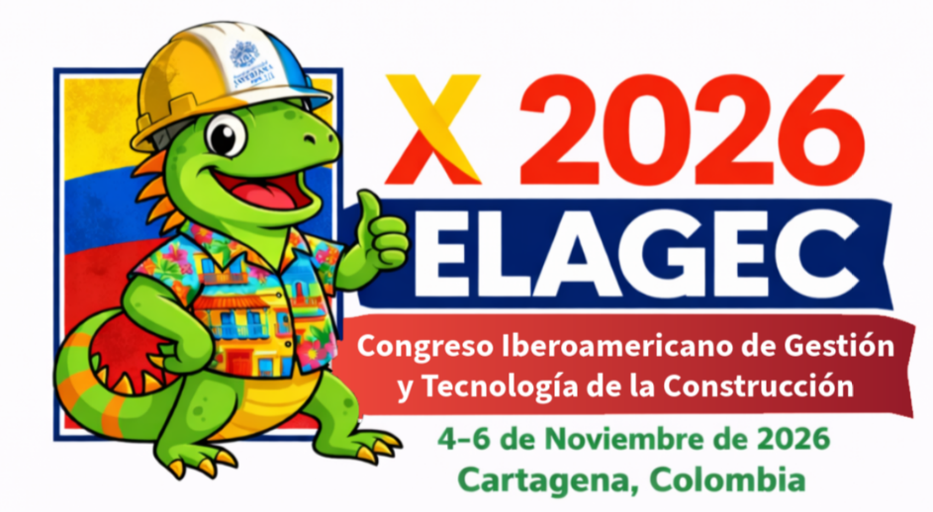
Figura 1. Nombre de la figura.
Nota aclaratoria: Tanto las tablas como las imágenes deben ser suministradas en el documento, pero también deben enviarse en un archivo por aparte, en su formato nativo. Es importante que se incluyan las imágenes y las tablas en el paper, pero también deben ser subidas como archivos adicionales, en su formato original (por ejemplo, archivos .xls para tablas y .jpg, .png o .tiff para imágenes).
PROCESO O ENFOQUE DE APLICACIÓN
En esta sección, describa cómo se aplicó la solución, la tecnología o el proceso en la industria. Proporcione detalles sobre los pasos seguidos durante la implementación, las herramientas o sistemas utilizados, y cualquier técnica o método empleado para abordar el problema o mejorar el proceso. Incluya explicaciones sobre los desafíos encontrados y cómo se resolvieron. Es fundamental justificar por qué el enfoque elegido fue el más adecuado para el contexto, ya sea en términos de eficiencia, rentabilidad o escalabilidad. Esta sección debe proporcionar suficientes detalles para que otros en la industria puedan replicar o adaptar el proceso a sus propias necesidades.
RESULTADOS
En esta sección, presente y analice los resultados de la solución o proceso implementado. Comience resumiendo los resultados clave de forma clara y concisa, destacando sus implicaciones prácticas. Analice cómo se comparan estos resultados con soluciones anteriores o estándares del sector, destacando las mejoras, ventajas o desafíos. Ofrezca una interpretación razonada de la importancia de sus hallazgos, incluyendo su aplicabilidad y relevancia en el contexto de las prácticas del sector.
CONCLUSIONES
En esta sección, resuma las conclusiones clave de su trabajo en un párrafo. Reflexione sobre cómo sus hallazgos contribuyen a la solución del problema abordado y sus implicaciones más amplias para la industria. Analice la importancia de los resultados para mejorar los procesos, la eficiencia o los resultados dentro del sector. Además, aborde las limitaciones o desafíos encontrados durante la implementación y proponga estrategias para superarlos. Sugiera posibles áreas de mejora o aplicación futuras con base en sus hallazgos y destaque dónde se podría impulsar la innovación o la investigación para impulsar el campo.
AGRADECIMIENTOS
Agregue agradecimientos a su artículo. En esta etapa de la revisión por pares, recuerde NO incluir autores, afiliaciones ni datos específicos en los agradecimientos para garantizar un proceso de revisión por pares doble ciego. En su lugar, escriba XXXXXX como marcador de posición para que el artículo tenga una extensión máxima de 3000 palabras, sin incluir las referencias.
REFERENCIAS (Según estilo APA, 7ma edición)
Se recomienda que el trabajo... Las referencias necesarias para respaldar el trabajo se incluyan a lo largo del documento. Se recomienda incluir un número suficiente de referencias esenciales directamente relacionadas con la investigación. Se debe utilizar el estilo de cita APA, 7.ª edición, en todo el texto. Al citar, si el manuscrito citado tiene un DOI (Identificador de Objeto Digital), este siempre debe indicarse al final de la referencia (eliminar este texto explicativo en la versión que se enviará para revisión).

Gunduz, M., & Yahya, A. M. A. (2018). Analysis of project success factors in construction industry. Technological and Economic Development of Economy, 24(1), 67–80. https://doi.org/10.3846/20294913.2015.1074129
Tommelein, I. D. (1998). Pull-driven scheduling for pipe-spool installation: Simulation of lean construction technique. Journal of Construction Engineering and Management, 124(4), 279–288. https://doi.org/10.1061/(ASCE)0733-9364(1998)124:4(279)
Muñoz-La Rivera, F., Mora-Serrano, J., Valero, I. & Oñate, E. (2021). Methodological-Technological Framework for Construction 4.0. Archives of Computational Methods in Engineering, 28, 689–711https://doi.org/10.1007/s11831-020-09455-9

